JOGOS DIGITAIS: UMA PROPOSTA PEDAGÓGICA PARA O ENSINO DE MATEMÁTICA
Amanda Soares Bento (IFCE – amandhasb@gmail.com)
Guttenberg Sergistótanes Santos Ferreira (IFCE – guttenberg@ifce.edu.br)

RESUMO

A disciplina de Matemática é considerada pelos estudantes de difícil compreensão e aplicabilidade na vida prática, situação que pode ser amenizada através da utilização de sites com jogos educativos para o ensino e aprendizagem de matemática. Neste trabalho, propõe-se discutir sobre a utilização desses jogos disponíveis na internet com o objetivo de propor metodologias para o ensino de matemática, refletindo sobre métodos e discutindo com professores quanto ao trabalho docente com tais recursos. Inicialmente, realizou-se um mapeamento na internet de jogos que apresentam conceitos matemáticos, destacando cada um deles quanto à origem, à finalidade, ao link de acesso, ao número de jogos de matemática disponível em cada site, e, por fim, foram selecionados alguns jogos para destacar os conteúdos e procedimentos metodológicos que podem ser abordados nas aulas de matemática, com apoio bibliográfico na área de educação e ensino de matemática. Observa-se que os jogos contribuem significativamente com o trabalho do professor, pois as ferramentas tecnológicas estão cada vez mais acessíveis aos jovens, proporcionando a aprendizagem matemática de forma atrativa e dinâmica.

Palavras-chave: Educação Matemática. Tecnologia da informação. Metodologia de ensino.

INTRODUÇÃO

A disciplina de Matemática é sem dúvida a mais temida pelos alunos, pois geralmente para eles é difícil o entendimento da aplicação dos conceitos estudados. A fim de amenizar essas dificuldades foram criados sites educativos que apresentam jogos para auxiliar no ensino de inúmeras disciplinas, inclusive a matemática. Hoje se vive num contexto onde os jovens já crescem engajados com os games digitais que estão cada vez mais acessíveis, seja por meio do computador, do tablet ou até mesmo do celular. Os jogos digitais se transformaram em ferramentas cotidianas não somente para o público jovem, mas para as pessoas de diversas faixas etárias como forma de distração e divertimento.
De acordo com a Revemat (2013), os recursos tecnológicos podem propor de forma lúdica a criação de situações-problemas atrativas e motivadoras, propiciando a aquisição do conhecimento matemático e potencializando o desenvolvimento da criatividade. Assim, é importante analisar os reflexos dessa nova realidade para a educação, uma vez que se deve pensar no ensino interativo em que o ensino padronizado e o prazer da aprendizagem estejam associados.
Os jogos digitais são ambientes de aprendizagem ricos e completos e podem proporcionar um processo de ensino-aprendizagem atrativo, desafiador e despertar o interesse por desenvolver competências em diversos conceitos matemáticos. No entanto, a escola precisa se engajar a esse novo contexto educacional, aproximando os discentes dos conteúdos por meio da utilização dos jogos computadorizados, já que para muitos deles a diversão e o prazer não consiste em aprender, apenas o que está presente nos livros ou naquilo que é ensinado pelo professor. Contudo, é necessário que os games digitais sejam vistos na educação básica como uma proposta educacional inovadora, tanto por parte do poder público como pelo corpo docente. Porém, apesar da falta de investimento na capacitação desses profissionais por meio de cursos preparatórios para utilização dessas tecnologias, os docentes devem estar motivados a aperfeiçoar as suas práticas de ensino, pesquisando e estudando formas de tornar suas aulas diferenciadas e atualizadas, agregando-as às informações e recursos do mundo atual.
No ensino de matemática cotidiano, poucas são as experiências que instigam a criatividade discente, ou que o estudante seja motivado a solucionar problemas. Além disso, os discentes não vivenciam situações que os motivem a explorar o objeto de estudo matemático. Partindo dessa concepção, é necessário que os docentes tornem o ensino de matemática um elemento de pesquisa para que possam ser mediadores de uma aprendizagem pautada no incentivo em solucionar situações-problemas. A disciplina de Matemática é apresentada muitas vezes para os educandos de forma abstrata, de difícil compreensão acerca da relevância dos conceitos estudados. Este problema pode ser um reflexo das práticas e fazeres docente, onde se devem buscar meios de mediar o conhecimento evidenciando as aplicações no cotidiano.

OBJETIVOS

Neste trabalho propõe-se a utilização de jogos disponíveis na internet que podem auxiliar no processo de ensino-aprendizagem de matemática, mostrando métodos e orientações de como trabalhar cada um deles. Espera-se com isso, sugerir metodologias eficientes de modo que os professores possam utilizá-las aliadas aos conteúdos e a outros métodos educacionais.

REFERENCIAL TEÓRICO

Conforme apresentando nas pesquisas de Rapkiewicz et al. (2006) e de Poeta e Geller (2014) não basta apenas aplicar o game educativo, devem-se criar métodos para que ele se torne atrativo e desafiador, conseguindo a atenção dos estudantes. Dessa forma, os jogos digitais podem contribuir de forma significativa enquanto mecanismo mediador de aprendizagem, assumindo um caráter facilitador além de motivador nas interações durante as aulas, nas relações sociais na escola, na concepção dos esquemas cognitivos, etc., mas, para que isso ocorra, é preciso que haja um propósito muito bem definido pelo professor e uma metodologia adequada.
Considerando os jogos digitais como um recurso motivador e capaz de despertar inúmeras competências no educando, Barreto et al (2011, p.4) afirma que os games educativos tem a possibilidade de

[...] desenvolver e provocar o potencial criativo de cada aluno, de proporcionar momentos de reflexão e vivência, de trabalhar elementos essenciais ao convívio social, tais como regras, colaboração e cooperação. Os jogos online, nessa perspectiva, não podem distanciar de tais propósitos. O seu diferencial em relação ao jogo tradicional, a nosso ver, é que, além de primar pelos mesmos princípios e valores, devem possibilitar, ao aluno ou conjunto de alunos, o desenvolvimento de outras competências, como as tecnológicas, motoras, interativas, comunicativas e afetivas.

Mattar (2010), afirma que os jogos digitais podem ser ambientes de aprendizagem ao aluno, levando-os ao conhecimento de outro mundo. Além disso, os jogos podem envolver diversos fatores do desenvolvimento humano como, o cognitivo, aspectos culturais, sociais e afetivos, onde as crianças de forma prazerosa aprendem um universo de regras a serem colocadas em prática. Portanto, aplicar jogos ao ensino de matemática aproxima o estudante da disciplina, apesar das adversidades encontras. Ainda segundo Mattar (2010) existem vários projetos com o uso de jogos eletrônicos voltados para o ensino de matemática e de inúmeras áreas. O autor ainda relata experiências com games em educação no Brasil e no exterior, onde se tem o contato com professores e instituições que utilizaram e utilizam jogos digitais no ensino, ilustrando em muitos casos o aprendizado embutido no game, como eles são projetados na educação e analisando os possíveis resultados para o processo de aprendizagem.

METODOLOGIA

Compreendendo o jogo como uma importante ferramenta pedagógica para o ensino de matemática, foi realizada uma análise na internet dos sites que disponibilizam jogos voltados a essa área do conhecimento. Na primeira aproximação com os jogos, identificou-se o site, o link de acesso e o número de softwares matemáticos disponíveis. Em seguida, destacou-se a finalidade e os procedimentos metodológicos para o ensino de determinados conteúdos.
A pesquisa contou com um aparte bibliográfico através de artigos e dissertações que versam a respeito da importância em diversificar as aulas com o uso de ferramentas tecnológicas. Após a obtenção dos dados, os jogos foram tabelados de acordo com a sua aplicação em conteúdos específicos da matemática e em seguida foi realizada sugestões de procedimentos metodológicos adotados pelo professor durante a execução dos jogos. Vale ressaltar que durante a realização da pesquisa buscou-se evidenciar a importância dos jogos digitais para o ensino de matemática e as questões pertinentes às práticas educativas, buscando adequá-las ao contexto educacional em um mundo digital globalizado.

DISCUSSÃO DOS RESULTADOS

Na busca por sites educativos na internet encontramos centenas de jogos com perspectivas educacionais diversas. Porém focamos somente naqueles voltados ao ensino de matemática. Os resultados estão dispostos na Tabela 1.

Tabela 1 – Sites de jogos para o ensino de matemática
Denominação do site | Link de acesso | Número de jogos
Racha Cuca | http://rachacuca.com.br/ | 23
Click Jogos | http://www.clickjogos.com.br/ | 39
Mangahigh | https://campus.mangahigh.com/pt-br/dashboard | 18
Learning Games | http://www.learninggamesforkids.com/ | 237
Jogos 360 | http://jogos360.uol.com.br/matematica/ | 30
Ojogos.com.br | http://www.ojogos.com.br/jogos/matematica | 29

Fonte: Pesquisa Direta

Além dos sites acima, encontramos a plataforma online Khan Academy que contém dezenas de vídeo-aulas, exercícios e um painel de aprendizado personalizado que distingue o estudo de acordo com o nível de ensino e prepara o aluno detectando as potencialidades e as lacunas existentes na aprendizagem. O enfoque principal da plataforma para a matemática é guiar os estudantes desde o ensino infantil até ingressar na universidade, apresentando um acervo de conteúdos mais recorrentes nos últimos anos, nas provas de matemática do ENEM, etc. Além disso, a plataforma tem parcerias com instituições como a NASA, o Museu de Arte Moderna, a Academia de Ciências da Califórnia e o MIT que oferece conteúdo especializado (ANN DOERR, 2015).

Num segundo momento foram selecionados alguns softwares presentes nos sites educativos com o link de acesso e os conteúdos de matemática que podem ser utilizados como atividade pedagógica, conforme Tabela 2.

Tabela 2 – Aplicação dos softwares em conteúdos matemáticos
Nome do Jogo | Link de acesso | Conteúdo de aplicação
Canhão Numérico | http://rachacuca.com.br/jogos/canhao-numerico/ | Adição de números naturais
Divide | http://www.clickjogos.com.br/jogos/divide/ | Geometria e frações
Sudoku | http://rachacuca.com.br/logica/sudoku/ | Raciocínio Lógico
Math Apocalypse | http://www.ojogos.com.br/jogo/math-apocalypse | As quatro operações da aritmética
Teste de QI de Einstein | http://rachacuca.com.br/teste-de-einstein/ | Raciocínio Lógico

Fonte: Pesquisa Direta

Os jogos apresentados podem ser utilizados para que os discentes desenvolvam o raciocínio lógico matemático, compreendam conceitos aritméticos, geométricos e exercitem as operações básicas fugindo de técnicas decorativas. Ainda corroborando com Barreto et al (2011), a análise dos dados constatou que existem inúmeros de sites educativos que apresentam jogos tradicionais, tais como Buraco, Dominó e Xadrez que mantêm as mesmas regras, os mesmos elementos estruturais e auxiliam na compreensão de conceitos matemáticos. Essa característica nos permite compreender que os jogos digitais não são aversos aos jogos tradicionais, apesar de impedir o contato direto com os outros jogadores, a modernização contribui para o incentivo a essas práticas de forma descontraída. Para ilustrar alguns dos jogos pesquisados, apresentamos as Figuras 1, 2, 3 e 4.

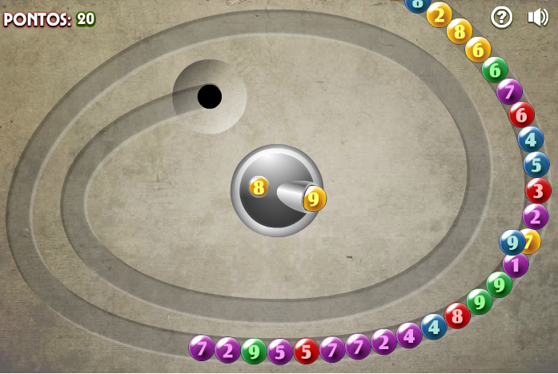

Figura 1 – Jogo Canhão Numérico.

Fonte: http://rachacuca.com.br/jogos/canhao-numerico/

O Jogo Canhão Numérico presente no site Racha Cuca consiste em atirar um número para outro no qual a soma de ambos seja 10. Este pode ser desenvolvido na sala de aula como um campeonato de modo que vença o jogador que obtiver mais pontos.

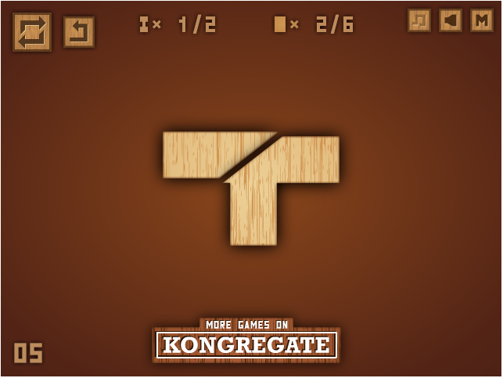

Figura 2 – Jogo Divide.

Fonte: http://www.clickjogos.com.br/jogos/divide/

O jogo Divide tem como objetivo cortar a peça de madeira para obter a fração desejada. Essa atividade é importante para o estudo de geometria e de números fracionários uma vez que permite a transformação de uma figura em inúmeras outras e ainda desenvolve aspectos cognitivos, pois é preciso pensar em como as peças devem ser divididas para se obter o número correto de peças.

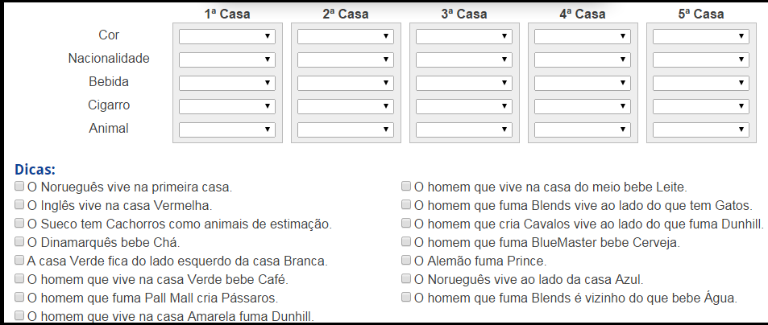

Figura 3 – Teste de QI de Einstein.

Fonte: http://rachacuca.com.br/teste-de-einstein/

O teste de Einstein é um problema clássico de raciocínio lógico criado no século XX e segundo ele 98% da população mundial não é capaz de resolvê-lo. Essa atividade desenvolve a capacidade de raciocínio e pensamento dedutivo podendo ser resolvida em equipe, pois as ideias podem ser compartilhadas e unindo esforços é possível solucioná-lo.

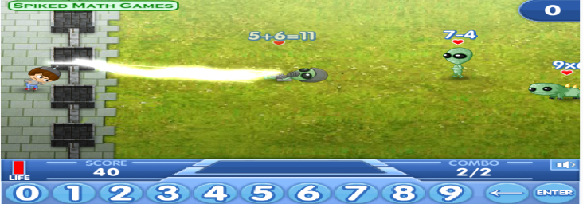

Figura 4 – O jogo Math Apocalypse.

Fonte: http://rachacuca.com.br/teste-de-einstein/

O jogo Math Apocalypse encontra-se em inglês, no entanto, isso não dificulta o seu entendimento. Ele consiste em executar operações aritméticas para impedir que os invasores alienígenas invadam o território do jogador. Ao resolver o problema os alienígenas são eliminados.

CONCLUSÃO

O uso dos games como ferramenta educacional para o ensino de matemática apresentam benefícios para o desenvolvimento do intelecto e de competências, tais como, o raciocínio lógico, momentos de reflexão, construção do caráter, do bom convívio social, a seguir regras e a trabalhar de forma conjunta com os colegas. Os jogos digitais, nessa perspectiva, oferecem ao educando, interação por meio de relações afetivas e podem contribuir significativamente com a aprendizagem dos conceitos matemáticos. Dessa forma, assim como nos jogos tradicionais, os jogadores podem desafiar seus adversários de qualquer lugar do mundo em tempo real e como se estivessem frente a frente.
Analisando os jogos digitais sob a ótica pedagógica, eles podem contribuir para o processo de ensino e aprendizagem, porém, a aplicação dos jogos deve vir acompanhada da orientação quanto à significação dos conceitos, evidenciando a relação destes com o conteúdo estudado. Finalmente, vale ressaltar que a proposta final deste trabalho é sugerir metodologias para o ensino de matemática por meio da utilização de jogos digitais, além de nortear os docentes quanto aos sites e jogos mais adequados para ministrar determinados conteúdos. Além disso, sugere-se que sejam aplicados nas escolas de educação básica, projetos que viabilizem a utilização dos jogos como forma de amenizar os problemas existentes na aprendizagem de matemática.

REFERÊNCIAS

BARRETO, M. F. T.; TEIXEIRA, R. A. G.; SOUZA, R. M.; LOUREIRO, P. Y. Y. Educação matemática, tecnologias e formação de professores: Jogos online nas aulas de matemática dos anos iniciais. In: XIII Conferência Interamericana de Educação Matemática, 2011. Disponível em: <http://http://www.gente.eti.br/lematec/CDS/XIIICIAEM/artigos/1748.pdf>. Acesso em 10 mai 2015.

DOERR, A. (Org.). Um recurso de aprendizado personalizado para todas as idades. Disponível em: <https://pt.khanacademy.org/math/enem>. Acesso em: 9 maio 2015.

FERNANDES, R. J. G.; SANTOS JUNIOR, G. Jogos interativos: recurso pedagógico no processo de ensino e aprendizagem Matemática. In: Revista Eletrônica de Educação Matemática. Disponível em: <https://periodicos.ufsc.br/index.php/revemat/article/viewFile/1981-1322.2013v8n2p245/26030>. Acesso em 10 mai 2015

MATTAR, J. Games em educação: como os nativos digitais aprendem. São Paulo: Person Prentice Hall, 2010.

POETA, Cristian Douglas; GELLER, Marlise. Jogos Digitais Educacionais: concepções metodológicas na prática pedagógica de matemática no ensino fundamental. Educação Matemática em Revista, Rio Grande do Sul, v. 1, n. 15, p.49-64, maio 2014.
Disponível em: <http://sbemrs.org/revista/index.php/2011_1/article/view/108>. Acesso em 15 abr 2015

RAPKIEWICZ, C. E.; FALKEMBACH, G.; SEIXAS, L.; ROSA, N. S.; CUNHA, V. V.; KLEMANN, M. Estratégias pedagógicas no ensino de algoritmos e programação associadas ao uso de jogos educacionais. Disponível em:
<http://seer.ufrgs.br/renote/article/view/14284>. Acesso em 15 abr 2015

